## Ambiente de trabajo

Nuestro grupo de desarrollo (Atlantis software) está y estará regido primeramente por los estándares éticos y morales; los cuales se han declarado en reunión y en presencia de los demás miembros del grupo, las reglas permitirán el buen ambiente por dentro y fuera del grupo. En las reglas también se describen las sanciones además de los correctivos establecidos para el miembro del grupo que no cumpla sus responsabilidades, además de ello también se incluyen un galardón (premiación) por la buena conducta y el total cumplimiento de todas ellas. La primera y más importante de las reglas mencionada es que el grupo de trabajo dispone de un sistema democrático el cuál da la facultad a cada uno de los miembros de votar sobre decisiones importantes dentro del proyecto o dentro del grupo (cambios de roles, cambio de plataformas de comunicación, entre otras). Para que estas votaciones se lleven a cabo, la totalidad del grupo debe estar presente, y para que estas votaciones se tengan en cuenta la mitad más uno de los integrantes votarán a favor o en contra de la decisión discutida en el momento, en caso de abstención mayoritaria se replanteará el problema y se buscará diferentes soluciones.

Las reuniones se definieron los sábados a las 10 a.m. en la entrada de la Biblioteca (sujeto a cambios a través de votación)

Valor multa básica= $ 2.000

* **Reglas de conductas**

1. No se aceptan palabras soeces dentro del grupo de trabajo, en tal caso de que haya una agresión verbal se analizará en primera instancia con el grupo de trabajo si aún persiste el mal ambiente se reportará con los ingenieros Miguel Torres y Jaime Pavlich.
2. En caso de una agresión física se hará una expulsión inmediata al agresor inicial.
3. En caso de que un integrante no pueda asistir a una reunión pactada, debe avisar con un plazo mínimo de 24 horas y con su motivo justificado al Product owner (En caso de motivos de fuerza mayor se puede analizar la situación).
4. Notificar al grupo si la información personal ha cambiado.
5. El margen de llegada a una reunión es de máximo 15 minutos.
6. En caso de que un integrante llegue tarde a una reunión tendrá una multa económica que deberá pagar a las personas que lleguen puntual.
7. Después de cada entrega, se hará un control de eficiencia y calidad de cada integrante y se evaluará su continuidad en el grupo.
8. No se acepta que ningún miembro del grupo abandone una tarea que se le ha sido asignado sin una razón válida (se castiga con expulsión, puede ser apelable).
9. Queda prohibido consumir bebidas alcohólicas (o estar bajo sus efectos) durante el desarrollo de las tareas grupales o reuniones.
10. Totalmente prohibido realizar copia intencionales de un (o varios) documentos que hagan perder validez el proyecto (en otras palabras plagio), en tal caso que alguno de los miembros sorprenda a otro miembro infringiendo esta norma debe informar inmediatamente al Product owner.
    1. **Análisis y Administración de Riesgos**

El objetivo de esta sección es administrar y analizar los riesgos que se presentarán a lo largo del proyecto. Para hacer esto se tienen que identificar los principales riesgos que están asociados a nuestro proyecto, como también sus recursos y sus respectivos responsables.

*Medición de los riesgos:*

|  |  |
| --- | --- |
| **Nivel de riesgo** | **Descripción** |
| Muy Bajo | Es un riesgo el cual no es necesario tomar medidas preventivas para solucionarlo, su probabilidad es tan baja que no es visible. |
| Bajo | Es un riesgo que también tiene una probabilidad baja, pero existe una posibilidad remota que suceda. |
| Medio | En este tipo de riesgo ya se deben tomar algunas consideraciones para salva guardar de sus efectos el proyecto (se comienza hacer planes para mitigarlo) |
| Alto | En este riesgo se toman todas las consideraciones para prevenir todo los efectos que puedan causar (se crea un plan(es) de mitigación del mismo). |
| Intolerable | Es el riesgo con la más alta consideración y que en la línea de prioridad es el número uno, en este riesgo también se incluye todo lo relacionado con el tratamiento del mismo y además un plan para mitigarlo en lo mayor posible. |

**Responsables de las actividades de riesgos:**

El análisis de riesgos estará a cargo de: --

La planeación riesgos estará a cargo de: --

La supervisión de riesgos estará a cargo de: David Guzmán

**Modelo BPMN:**

Plan Tratamiento de Riesgos

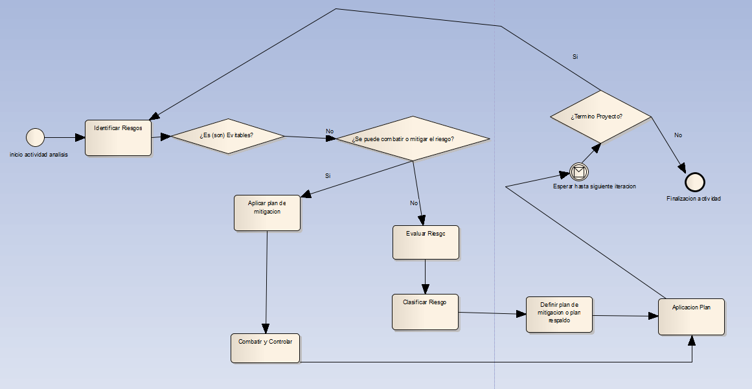

Después del proceso de identificación de riesgos, el responsable procede a considerar si son evitables, este paso funciona también como filtro para considerar solo aquellos riesgos que pueden perjudicarnos en una mayor cuantía.

Sean o no evitables, la siguiente etapa consiste en priorizar los riesgos por orden de oportunidad de suceso junto al impacto que se considera que puede afectar el normal funcionamiento del plan de desarrollo.

Este proceso es iterativo, y a medida que transcurre cada reunión se revisa y evalúa un top 10 de riesgos para ser controlados y de este modo evitar que la incertidumbre invada y perjudique el futuro del proyecto de 1000 millas/ruta.

El éxito del análisis de riesgos depende principalmente de las retroalimentaciones de cada iteración, definida por el grupo como una reunión cada sábado en las instalaciones de la Pontificia Universidad Javeriana de Bogotá.

El análisis de riesgo ha recopilado los siguientes términos que nos afectan en diferentes formas:

Probabilidad de ocurrencia: 70%. Impacto Intolerable.

|  |  |  |
| --- | --- | --- |
| Riesgo Identificado | Probabilidad Estimada | Impacto |
| Recorte de inversión de tiempo para el proyecto por parte de los integrantes del grupo. | 70% | Intolerable |
| Desconocimiento de uso de herramientas especializadas. | 62% | Bajo |
| Integrantes del grupo enfermos en puntos críticos del plan de desarrollo. | 20% | Alto |
| Cronograma de Actividades irrealista. | 90% | Alto |
| Desarrollo equivocado de documentación. | 45% | Intolerable |
| Desarrollo equivocado en las funciones del software. | 10% | Bajo |
| Desarrollo equivocado de la interfaz de usuario. | 5% | Muy Bajo |
| Falta de espacios de trabajo en las reuniones pactadas. | 60% | Bajo |
| Definición equívoca de casos de uso. | 15% | Alto |
| Entrega tarde del primer entregable hacia los clientes. | 10% | Intolerable |
| Actualización de requerimientos que pueden cambiar a través del tiempo. | 25% | Medio |
| Errores de herramientas utilizadas durante el desarrollo del proyecto. | 5% | Medio |
| Errores de rendimiento en tiempo real del producto desarrollado. | 7% | Medio |
| Mala asignación de tareas y/o responsabilidades. | 40% | Alto |
| Falta de actualización de datos de contacto por parte de cada integrante. | 20% | Muy Bajo |
| No aceptación del producto por parte de los clientes. | 70% | Intolerable |